Київський національний університет імені Тараса Шевченка

Факультет радіофізики, електроніки та комп’ютерних систем

Лабораторна робота №5

Варіант A

Виконав: Горбачук Микола

***Мета роботи:*** знайомство з об’єктом. Розбираємось, що таке клас, екземпляр

класу. Вчимось створювати та використовувати екземпляр класу. Вивчаємо роль

конструктору класу у створенні екземпляру.

***Завдання.*** Створити проект, в якому послідовно виконати вказані завдання***.***

Написати звіт по виконаній роботі, зробити домашнє завдання №5.

***Варіант A.***

1. Створити клас **Stud_Sessiya**, в який включити цілочисельні поля з

назвами предметів вашої сесії для збереження відповідних балів.

Передбачити конструктор, який задає значення цих полів та метод, що

виводить на екран екзаменаційні бали. Створіть екземпляр свого класу та

виведіть на екран значення його полів.

Запишіть у звіт, якими правилами створення класу ви скористались.

2. Створити в класі метод для переведення 100-бальної оцінки у 5-бальну («2»

при кількості балів меншій за 59, «3» – при кількості балів від 60 до 74, «4»

- при кількості балів від 75 до 89, «5» – при кількості балів більшій від 90).

3. Створити в класі метод, який обчислює середню оцінку по всім предметам у

12

100-бальній та 5-бальній системах, а також метод, який повертає **true**, якщо

в сесії у студента є незадовільні оцінки та **false** при їх відсутності.

***Запитання для самоконтролю.***

1. Сформулюйте, що таке клас.

2. Що таке екземпляр (об’єкт) класу, як його створити?

3. Які види членів класу вам наразі відомі?

4. Як звернутись до поля екземпляру класу?

5. Як звернутись до методу, який є членом класу?

6. Що таке конструктор класу, яка в ньому необхідність?

7. Чи може існувати клас, в якому відсутній явно заданий конструктор?

Відповіді

1. Клас це це те що буде об’єднувати різні методи в щось спільне як наприклад в дз клас об’єднує всі можливі операції с векторами, а також створювати екземпляри цих векторів.
2. Екземпляр класу це те що ми створюємо за допомогою конструктора класів і цим екземпляр може зберігати необхідну по себе інформацію от як наприклад всі кординати вектора.
3. Public, protected, internal, protected internal, private, private protected.
4. Назва _класу.назва_поля_класу
5. Назва_класу.назва_методу.
6. Це те що допомагає нам створювати екземпляри класу з різними необхідними нам параметрами. Він є буквально методом для створення екземплярів.
7. Може, цей клас буде без екземплярів.

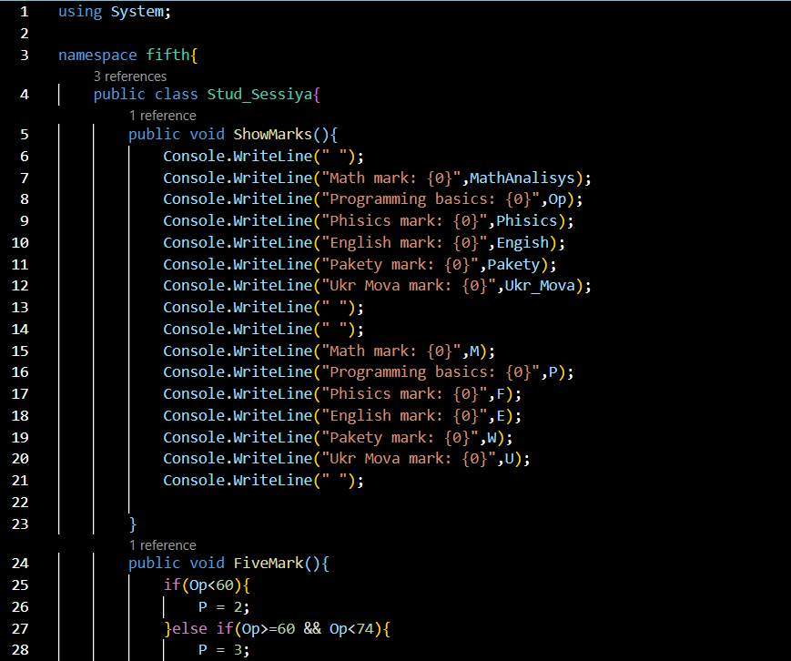 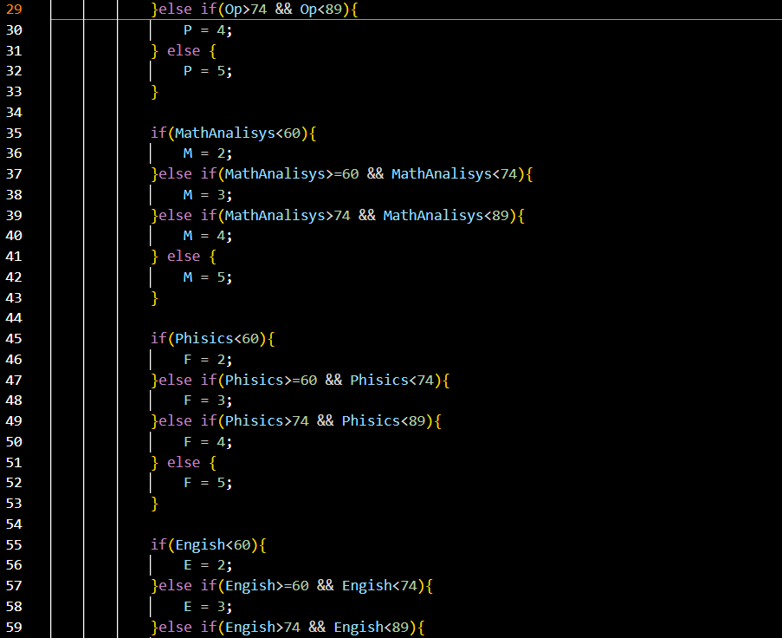 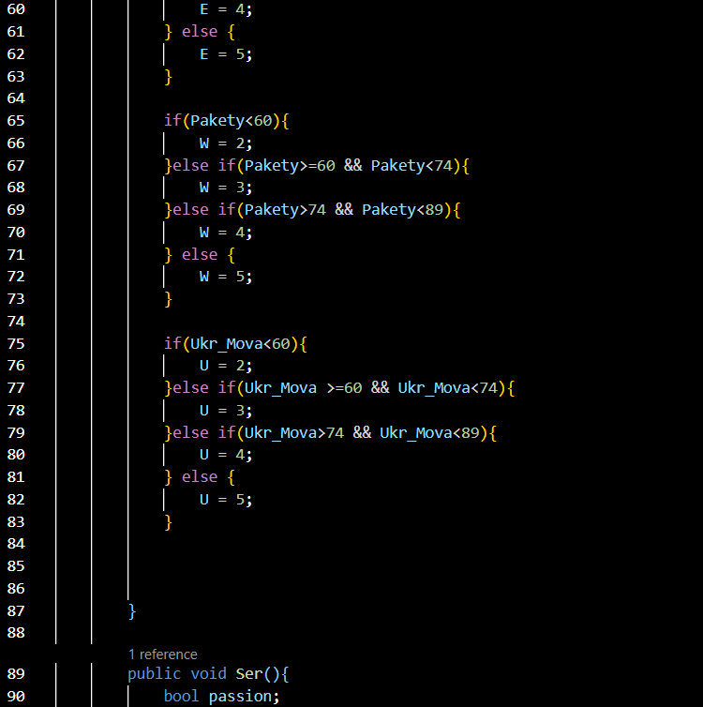 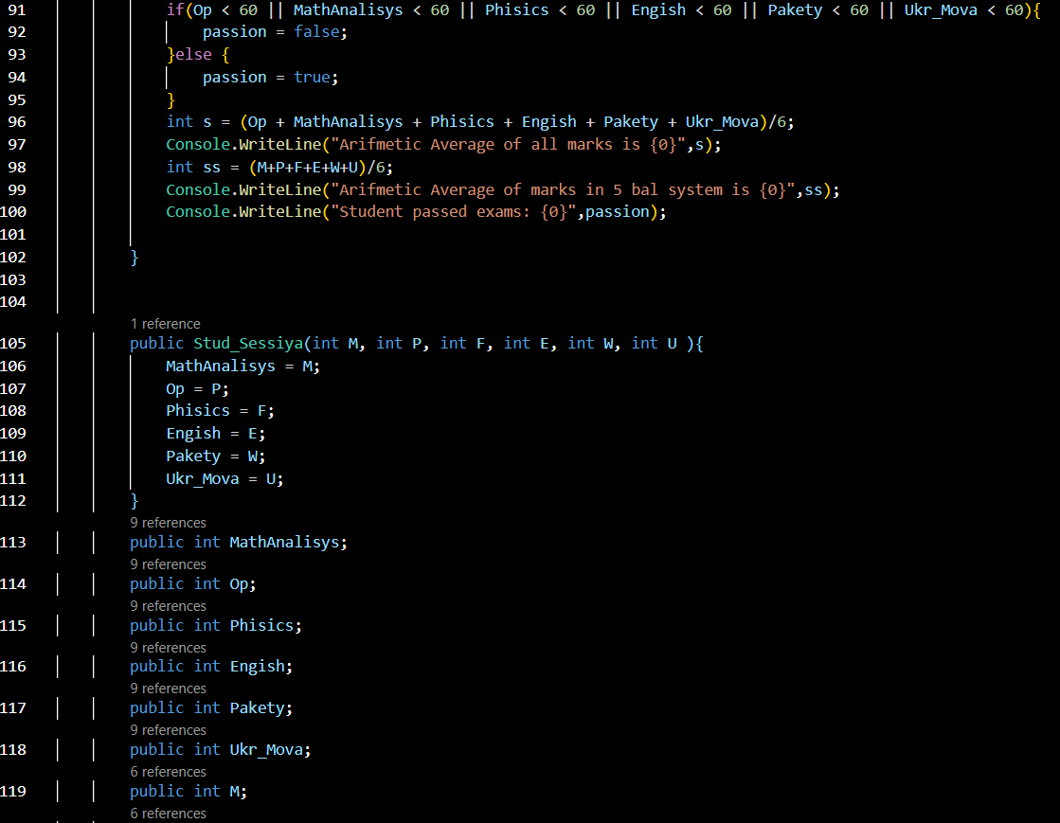

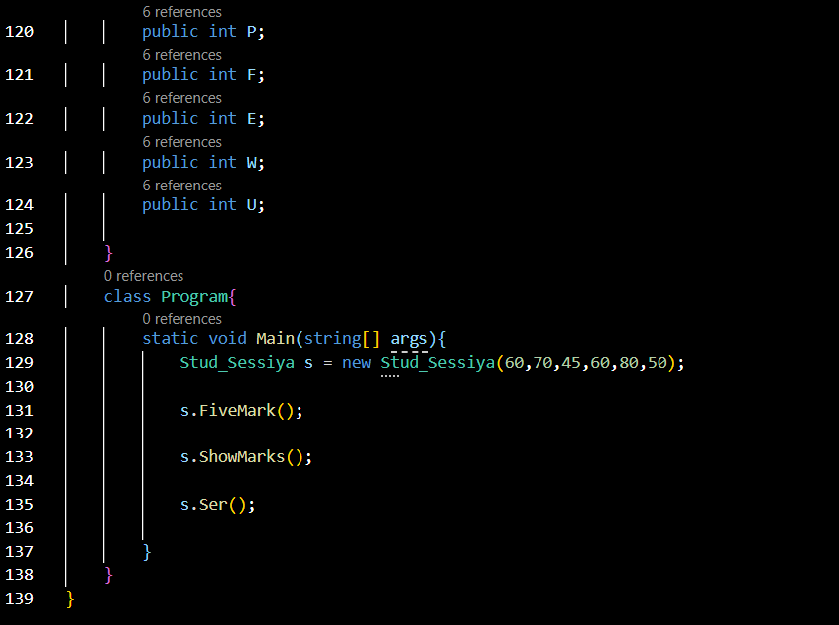

ДЗ№13

